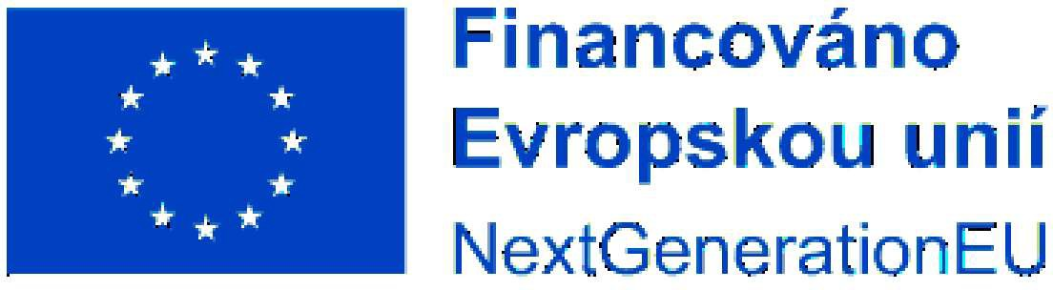


Axians Czech Republic s.r.o. dříve S&T CZ s.r.o.

ČísloObjednávky/datum
3610005923 / 31.10.2025
Kontaktní osoba/Telefon
xxx
Mobil.čísl.
Objednávka
V Parku 2316/12
148 00 Praha 4-Chodov DIČ: CZ44846029
IČ: 44846029

Objednáváme u Vás podle všeobecně platných ustanovení občanského zákoníku a za podmínek uvedených v této objednávce a jejích přílohách
s dodací lhůtou: 31.01.2026
Vaše číslo: 33672
Adresa dodávky: Sklad ředitelství Praha Kodaňská 1441/46 101 00 Praha 10

Pol. Materiál Označení
_Obj_ed_n_.mno_ž J_e_d_no_t_ka C_e_na za_j_e_dn_._b_ez_D_P_H C_e_n_a _ce_lk_._b_ez D_PH

00010 | 6184191235 | Konzultační služby
 | 21,00 | Jedn.výk. 15.500,00 | 325.500,00

Na základě smlouvy č. 2022/122 NAKIT uzavřené dne 21.6.2022 s vaší společností u vás objednáváme poskytnutí IT služeb (poradenství), dle článku c. 1 smlouvy.
Předmět variabilních služeb: Poradenství a dokumentace v rámci nasazení nové verze systému ArcSight – Realizace DCeGOV_ Studie proveditelnosti IS z NPO_DS21_EKIS a ISoSS
Předpokládaný rozsah v MD: 21
Předpokládaná doba plnění: od potvrzení objednávky do 31.01.2026
Tyto Služby budou poskytovány pro aplikační infrastrukturu, která se skládá z produktu ArcSight, jejich výčet je v příloze c. 2 uvedené smlouvy a příslušného hardware (HW).
Dodávka je realizována v rámci projektu CMS – posílení centrálních komponent v souvislosti se zavedením digitálního stavebního řízení, registrační číslo: CZ.31.2.0/0.0/0.0/22_028/0008345, který je financovaný z Národního plánu obnovy (NPO).
Dodavatel je povinen v průběhu realizace a po dobu deseti (10) let od ukončení realizace projektu, poskytovat požadované informace a dokumentaci zaměstnancům nebo zmocněncům pověřených orgánů (Ministerstva vnitra, Ministerstva průmyslu a

Axians Czech Republic s.r.o. V Parku 2316/12
148 00 Praha 4-Chodov

Pol. Materiál Označení
_Obj_ed_n_.mno_ž J_e_d_no_t_ka C_e_na za_j_e_dn_._b_ez_D_P_H C_e_n_a _ce_lk_._b_ez D_PH

obchodu, Ministerstva financí, Nejvyššího kontrolního úřadu, příslušného orgánu finanční správy a dalších oprávněných orgánů státní správy, Evropské komisi) a je povinen vytvořit výše uvedeným osobám podmínky k provedení kontroly vztahující se k realizaci projektu a poskytnout jim při provádění kontroly součinnost. Dodavatel je též povinen zajistit, aby obdobné povinnosti ve vztahu k projektu plnili také poddodavatelé podílející se na realizaci projektu.
Dodavatel je povinen řádně uchovávat veškerou dokumentaci související s realizací projektu včetně účetních dokladů podle českých právních předpisů nejméně po dobu deseti (10) let od schválení závěrečné zprávy o projektu. Každý originální účetní doklad musí obsahovat informaci, že se jedná o projekt financovaný z NPO a být označen specifickým identifikátorem. Dodavatel je povinen zajistit, aby obdobné povinnosti ve vztahu k projektu plnili také poddodavatelé podílející se na realizaci projektu. Pokud není tato povinnost stanovena přímo v poddodavatelské smlouvě, je dodavatel povinen doložit, jakým jiným způsobem byli poddodavatelé k této povinnosti zavázáni.
Plnění bude realizováno v souladu s uvedenou smlouvou, způsobem tam upraveným a za tam stanovených obchodních podmínek.
Kontaktní osoba je xxx

Celková hodnota CZK 325.500,00

Axians Czech Republic s.r.o. V Parku 2316/12
148 00 Praha 4-Chodov

Odvol.ke kontrak. 5700002618 Číslo smlouvy 2022/122 NAKIT
Splatnost faktury dle smlouvy je 30 dnů od doručení objednateli.
Cenu uveďte na potvrzení objednávky. Číslo objednávky uveďte jako referenci na faktuře. Faktury zasílejte na korespondenční adresu: Národní agentura pro komunikační a informační technologie, s.p. skenovací centrum, Kodaňská 1441/46, 101 00 Praha 10 - Vršovice, nebo v elektronické formě na adresu: xxx.
V případě, že plnění dle této objednávky/smlouvy bude podléhat daňovému režimu podle § 92e zákona č. 235/2004 Sb., o DPH v platném znění, Národní agentura pro komunikační a informační technologie, s.p. prohlašuje, že je plátcem daně z přidané hodnoty a že činnosti, které jsou předmětem této objednávky/smlouvy použije pro svou ekonomickou činnost.
Vzhledem k povinnosti uveřejňovat veškeré smlouvy v hodnotě nad 50 tis. Kč bez DPH v Registru smluv vyplývající ze zákona č. 340/2015 Sb., Vás žádáme o potvrzení objednávky, a to nejlépe zasláním skenu objednávky podepsané za Vaši stranu osobou k tomu oprávněnou tak, aby bylo prokazatelné uzavření smluvního vztahu. Uveřejnění v souladu se zákonem zajistí odběratel - Národní agentura pro komunikační a informační technologie, s.p.

Podpis dodavatele: Podpis odběratele:

